|  |  |  |
| --- | --- | --- |
| **Problem Chosen** B | **2026 MCM**  **Summary Sheet** | **Team Control Number** 1111111 |

**Your Paper's Title**

**Summary**

**Keywords:** keyword1; keyword2; keyword3; keyword4

Contents

1 Introduction 4

1.1 Problem Background 4

1.2 Problem Restatement 4

1.3 Our Work 5

2 Assumptions and Justifications 6

3 Notations 6

4 Multi-Objective Optimization Model for Earth-Moon Logistics (NP-hard Linear Programming with NSGA-II) 7

4.1 Model Formulation 7

4.1.1 Problem Definition and Variable Setting 7

4.1.2 Multi- Objective Optimization Framework 7

4.1.3 Constraint Conditions: 8

4.1.4 NSGA-II Algorithm Implementation 8

4.2 The Solution of Model 1 8

4.2.1 Scenario a: Pure Space Elevator System 8

4.2.2 Scenario b: Pure Rocket Launch System 9

4.2.3 Scenario c: Hybrid Transportation System (Optimized Solution) 9

4.2.4 算法收敛性与结果可视化 10

5 Non-Ideal Operating Conditions Resilience Assessment Model（非理想操作条件的韧性评估模型） 12

5.1 Model Establishment 12

5.1.1 Weibull Distribution + Nonlinear Dynamics Integrated Modeling Principle（韦伯分布 非线性动力学综合建模原理） 12

5.2 Mathematical Formulation 13

5.2.1 Weibull Distribution-Based Failure Probability Modeling 13

5.2.2 Nonlinear Dynamics-Based Tether Oscillation Simulation 13

5.2.3 统计分析的应急风险量化 13

5.2.4 基于经验数据的火箭发射成功概率 13

5.2.5 以运输模块求和的运力计算 13

5.2.6 机会约束下的总运力保障 14

5.2.7 韧性评估指标体系构建 14

5.3 适配策略设计 14

5.3.1 冗余运力替代策略 14

5.3.2 基于阈值的预测性维护策略 14

5.3.3 基于实时状态的动态运力调配 14

5.4 模型结果 14

6 月球基地水资源持续补给规划 16

6.1 模型建立 16

6.2 模型求解与结果分析 17

6.2.1 求解方法 17

6.2.2 核心结果量化 18

6.2.3 结果意义阐释 19

**7 运输系统环境影响优化** 19

7.1.1 核心决策机制：广义成本函数 19

7.1.2 多维度环境影响的量化 20

7.1.3 环境影响目标函数 20

7.1.4 环境阈值与临界机制 20

7.1.5 情景设置与系统约束 21

7.2 多场景仿真与优化策略分析 21

7.2.1 三类运输场景环境影响与单目标值对比 21

7.2.2 关键优化策略的协同效益 21

7.3 核心结论 22

8 Sensitivity Analysis 22

9 Model Evaluation and Further Discussion 22

9.1 Strengths 22

9.2 Weaknesses 22

9.3 Further Discussion 22

10 Conclusion 22

References 24

Appendices 25

# Introduction

## Problem Background

In the deep space exploration era, sustainable lunar settlements are a core goal for global space agencies (NASA’s Artemis Program, ESA’s Moon Village) [1]. A large-scale, low-cost Earth-Moon cargo transport system is critical.

Current logistics rely on traditional heavy-lift rockets—direct and rapid but costly, low-frequency, limiting million-ton-scale transport. Emerging space elevators, enabled by materials/structural advances, offer low per-mass costs and near-zero pollution [2]. Yet rockets excel at oversized/emergency cargo, while space elevators face technical hurdles in materials, dynamic control, and orbital synchronization [3]. Lunar bases need massive construction material and continuous life support, requiring optimized hybrid architectures balancing cost, time, capacity, and reliability.

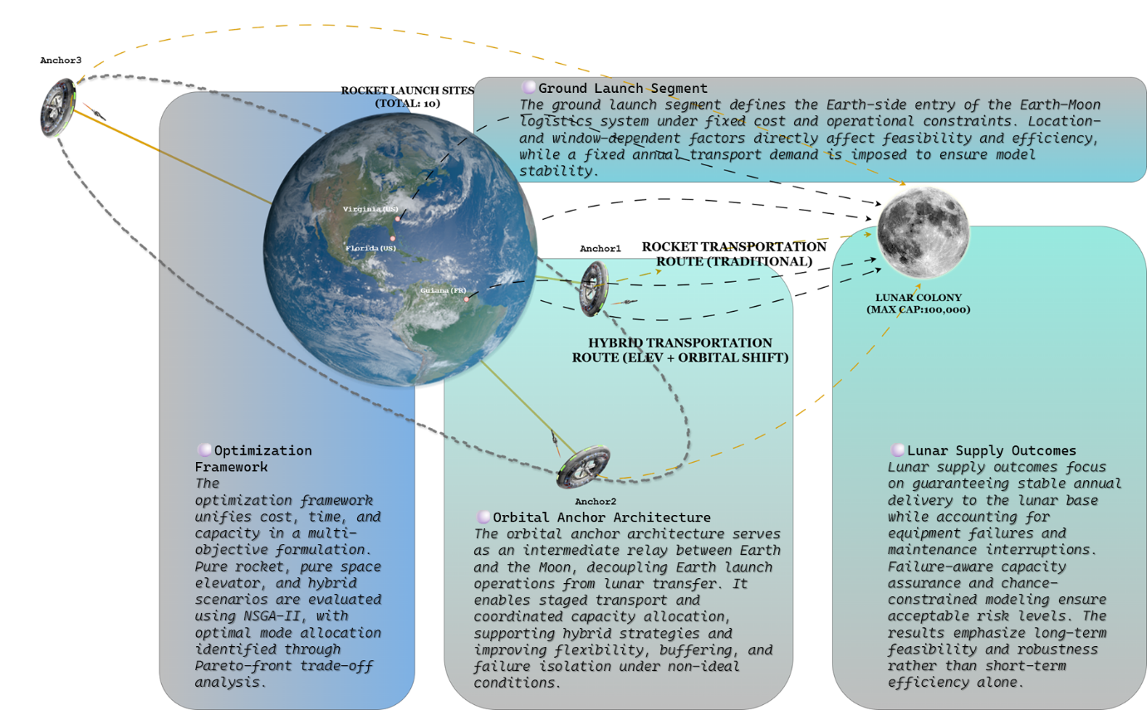

Fig.Ⅰ Earth-Moon Transport: Background Overview

## Problem Restatement

Based on the given background, assumptions, and constraints, this paper evaluates alternative Earth–Moon transportation systems. The main objectives are to:

**Task1:** Model and compare the cost and delivery time of three transportation schemes: a space elevator system, a traditional rocket system with optimized launch site selection, and a hybrid system that allocates capacity by cargo type.

**Task2:** Analyze system resilience under non-ideal conditions, including capacity reduction and equipment failure, and propose adaptive strategies to mitigate disruptions.

**Task3:** Develop a continuous resupply plan for a lunar base by incorporating annual water demand and assessing long-term feasibility.

**Task4:** Evaluate and minimize environmental impacts by comparing rocket emissions and space elevator energy consumption.

**Task5:** Integrate all performance metrics to provide decision support and recommend an optimal transportation strategy with a phased implementation plan.

## Our Work

# Assumptions and Justifications

**·Assumption 1: Characteristics of "Effective Capacity" and "Marginal Cost" for Space Elevators**

**Justification:** According to the Tsiolkovsky rocket equation, rockets must carry enormous amounts of fuel to overcome Earth's gravitational well, with costs primarily tied to fuel and vehicle depreciation. In contrast, space elevators rely mainly on electricity, and gravitational potential energy can be partially recovered.

**·Assumption 2: Heavy-Lift Rocket Cost Model and Launch Window Constraints**

**Justification:** Without a launch frequency limit, the model would yield the absurd conclusion that "millions of rocket launches could complete construction in a single year." This constraint reflects considerations of real-world bottlenecks in the aerospace supply chain, based on global launch site data over the past 15 years.

**·Assumption 3: Discretization and Time-Lag Simplification of Transport Processes**

**Justification:** The core of the problem is a macro-logistics plan for 100 million tons of cargo (spanning decades), where hour/day-level loading/unloading errors have an impact of order ϵ on the overall timeline.

**·Assumption 4: Neglect of Complex Real-World Social Conditions**

**Content:** We assume that all launch sites and Galactic Ports are centrally managed by the MCM organization, with no consideration of international political games, tariffs, or exclusive bidding between sites.

**·Assumption 5: Markov Property of Failures**

**Content:** We assume that the future state (normal/failed) of the system depends only on its current state, with failures occurring according to a Poisson distribution and a fixed failure repair time window.

# Notations

The key mathematical notations used in this paper are listed in Table 1.

Table 1: Notations used in this paper

|  |  |  |
| --- | --- | --- |
| **Symbol** | **Description** | **Unit** |
| $$R_{k,t}$$ | Number of heavy rocket launches conducted at the k-th launch site in year $t$ ( $k$ = 1,2,…,10) | launches/year |
| $$E_{p,t}$$ | Volume of supplies transported via the p-th space elevator port in year $t$ ($p$ = 1,2,3) | metric tons |
| $$S_{t}$$ | Binary indicator for whether the project is completed (all supplies delivered) in year $t$ | N/A |
| $$D_{Total}$$ | Total supplies required for lunar colony construction, with a value of 108 | metric tons |
| $$K$$ | Number of rocket launch sites | sites |
| $$P$$ | Number of space elevator ports | ports |
| $$L_{max}$$ | Maximum launches per site per year | launches/year |
| $${Cap}_{rocket}$$ | Payload per rocket launch | metric tons/launch |
| $${Cap}_{lift}$$ | Annual capacity per elevator port, 179,000 | metric tons/year |
| $${Cost}_{rocket}$$ | Cost per metric ton for rocket transport | USD/metric ton |
| $${Cost}_{lift}$$ | Cost per metric ton for space elevator transport | USD/metric ton |
| $$Z_{T}$$ | Total project timeline | Year |
| $$Z_{C}$$ | Total project cost | USD |
| $$Z_{E}$$ | Quantified environmental cost | N/A |

# Multi-Objective Optimization Model for Earth-Moon Logistics

## Model Formulation

### Problem Definition and Variable Setting

We address the Earth-Moon transportation optimization as a multi-objective linear programming problem with NP-hard complexity. The model focuses on optimizing the allocation of transportation resources between rockets and space elevators over a multi-decade timeline.

### Multi- Objective Optimization Framework

The model aims to minimize two core objectives: total cost ($Z_{C}$) and total timeline ($Z_{T}$ ​). A weighted summation method is used for normalization (to eliminate unit differences), with weights $w_{1}$ ​, $w_{2}$ ​ ($w_{1}$ ​+ $w_{2}$ ​=1, adjustable based on policy priorities):

**Total Cost $Z_{C}$**

Total cost includes cumulative rocket launch costs and elevator operational costs over the project period:

|  |  |
| --- | --- |
| $$f_{1}=Z_{C}=\sum_{t=1}^{T_{max}}{(}\sum_{k=1}^{10}{(}{Cost}_{rocket}⋅R_{k,t})+\sum_{p=1}^{3}{(}{Cost}_{lift}⋅E_{p,t}))$$ | () |

**Total Timeline $Z_{T}$**

Total timeline is the weighted sum of years using the completion indicator $S_{t}$ (only the year of completion contributes to the timeline):

|  |  |
| --- | --- |
| $$f_{2}=Z_{T}=\sum_{t=1}^{T_{max}}{t}⋅S_{t}$$ | () |

**Normalized Dual-Objective Function**

|  |  |
| --- | --- |
| $$Min Z=w_{1}⋅\frac{Z_{C}}{C_{norm}}+w_{2}⋅\frac{Z_{T}}{T_{norm}}$$ | () |

Where $C_{norm}$ ​ is the normalized constant for cost (e.g., maximum possible cost if all materials use rockets), and $T_{norm}$ ​ is the normalized constant for timeline (e.g., $T_{max}$ ​).

### Constraint Conditions:

All constraints are summarized below to ensure the model complies with material demand and capacity limits:

|  |  |
| --- | --- |
| $$\sum_{t=1}^{T_{max}}{(}\sum_{k=1}^{10}{(}Cap_{rocket}⋅R_{k,t})+\sum_{p=1}^{3}{E_{p,t}})≥D_{total}$$ | () |

### NSGA-II Algorithm Implementation

基于问题的NP难特性与多目标优化需求，我们采用了带精英策略的非支配排序遗传算法(NSGA-II)。在染色体编码设计中，采用混合编码策略：实数编码表示电梯运输量E_t，整数编码表示火箭发射次数R_t，二值编码表示项目完成状态S_t。遗传操作采用锦标赛选择、分段交叉和高斯变异（N(0,σ²)分布）并确保变异后成本均为正值，并通过精英保留策略维持种群最优解。约束处理采用基于违反程度的自适应罚函数法，确保解的可行性。

## The Solution of Model 1

Based on the parameter settings provided in Section 4.2, we conducted numerical simulations to solve the spatiotemporal network flow model. The key parameters are set as follows:

### Scenario a: Pure Space Elevator System

In this scenario, all materials are transported via the space elevators of the three Galactic Harbours. The annual lifting capacity per Galactic Harbour is $Cap_{lift}=179000$***metric tons/year***.

Although the pure space elevator scenario (***,* 1.0×1013 *USD***) boasts the lowest cost and zero atmospheric emissions, its extended timeline makes it less suitable for this project.

### Scenario b: Pure Rocket Launch System

This scenario relies solely on the 10 global rocket launch sites. Given the maximum launch rate of 800 per site per year and a payload capacity of 150 tons per launch, the total annual delivery capacity is **1,200,000 $metric tons/year$**.

The exclusive use of rockets results in a prohibitive timeline exceeding $T_{a}≈83.3$***years*** and an astronomical cost of approximately ${C​}_{b}=$**5.0× ${10}^{13} USD$**. This clearly demonstrates the infeasibility of relying solely on current rocket technology for large-scale lunar colonization logistics.

### Scenario c: Hybrid Transportation System (Optimized Solution)

为在成本与时间目标之间实现最优权衡，本研究构建了基于 NSGA-II 算法的多目标优化模型。算法参数设定如下：种群规模100、迭代次数1000 代、交叉概率0.7、变异概率0.2，采用锦标赛选择与自适应罚函数法处理约束。在成本与时间权重1:1的设定下，通过迭代求解得到帕累托最优解集，(压缩算法！)其关键参数如下：

**优化结果参数显示**，混合运输系统的最早完成年份为：

|  |  |
| --- | --- |
| $Z_{T}=$ 113 years |  |

In terms of material allocation, the transport volume distribution is determined as:

|  |  |
| --- | --- |
| $${D​}_{rocket} =78,534,600 tons(78.53\%)$$ $${D​​}_{lift}=21,464,766.24 tons(21.47\%)​$$ |  |

From the perspective of cost structure, the cost of each component is calculated as follows:

|  |  |
| --- | --- |
| $​C_{rocket}=D_{rocket}×{Cost}_{rocket}=$ 78,534,600×500,000=3.927× ${10}^{12}$ USD $C_{lift}=D_{lift}×{Cost}_{lift}=$ 21,464,766.24×100,000=2.146× ${10}^{12}$ *USD $C_{Total}=C_{rocket}+C_{lift}=$*  6.073× ${10}^{12}$ *USD* |  |

优化后总成本：

|  |  |
| --- | --- |
| $Z_{C}=$ 2.408× ${10}^{12}$*USD* |  |

The optimized hybrid solution represents the **Pareto-optimal solution**​ for the equal weighting of cost and time, verifies the space elevator’s economic superiority as the backbone of large-scale Earth-Moon logistics, with rockets supplementing critical and specialized cargo. The solution outperforms standalone systems in balancing timeline and cost, underscores the hybrid architecture’s advantages, and provides a scientifically feasible optimization pathway for lunar base logistics.

### 算法收敛性与结果可视化

通过 NSGA-II 算法迭代求解，得到多目标优化的关键可视化结果如下：

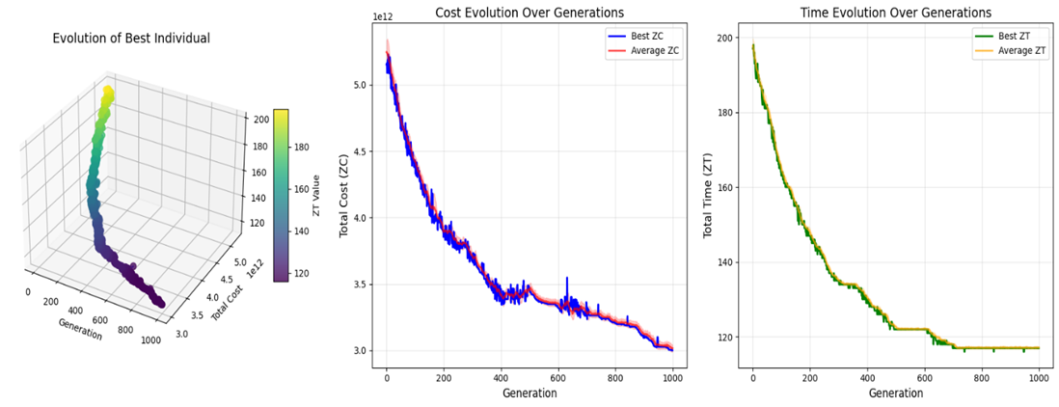

Fig. Evolution of Cost and Timeline During NSGA-II Iteration

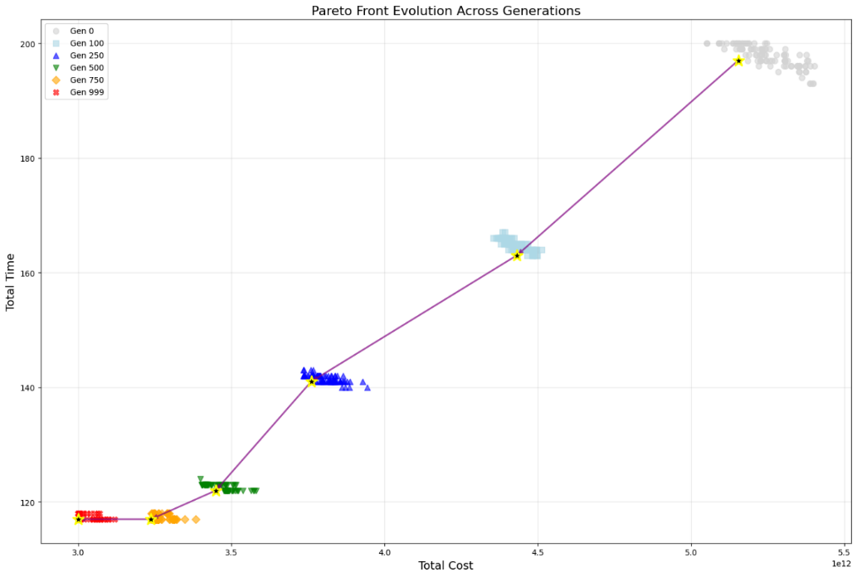This figure illustrates the dynamic convergence characteristics of the optimal and average values of total cost and project timeline with the iteration process after 1000 generations of the NSGA-II algorithm, intuitively verifying the stability and effectiveness of the algorithm in solving the multi-objective optimization problem of Earth-Moon logistics. 该图展示了 NSGA-II 算法经过 1000 代迭代后，总成本与项目工期的最优值和平均值随迭代进程的动态收敛特征，直观验证了算法在求解地月物流多目标优化问题时的稳定性与有效性。

Fig. Evolution of Pareto Front Across Different Iteration Stages

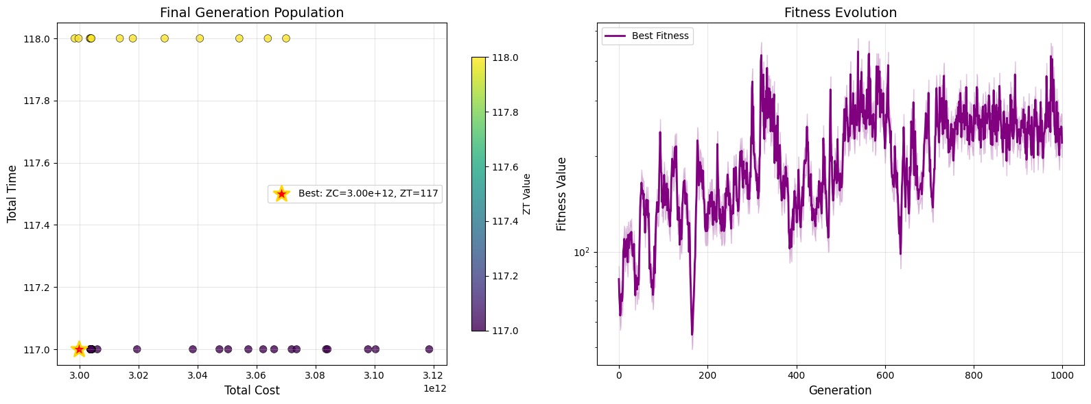This figure presents the evolutionary process of the Pareto front from the initial iteration to the final generation (Gen999), including gradual compaction, homogenization, and convergence towards the ideal optimal region, reflecting the algorithm’s efficient exploration capability of the solution space and the screening effect of high-quality non-dominated solutions. 该图呈现了从迭代初始代到最终代（第 999 代）帕累托前沿的逐步紧凑化、均匀化及向理想最优区域收敛的演化过程，体现了算法对解空间的高效探索能力和高质量非支配解的筛选效果。

Fig. 3 Final Generation Population Distribution and Fitness Evolution

The left part of this figure shows the distribution characteristics of the Gen999 population in the two-dimensional cost-timeline space and the marked raw optimal individual, while the right part presents the stable evolutionary trend of fitness during the iteration process, laying a solid foundation for deriving the constrained optimized solution that meets the total material demand. 该图左侧展示了第 999 代种群在成本-工期二维空间的分布特征及标记的原始最优个体，右侧呈现了迭代过程中适应度的稳定演化趋势，为后续推导满足总物资需求的约束优化解奠定了坚实基础。

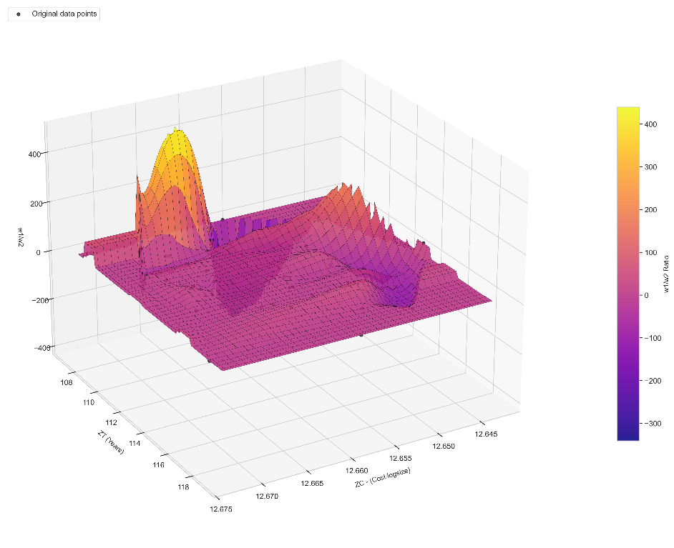

图 第一问帕累托最优解分布

第一问的帕累托最优解分布如图 2-1 所示：前沿面呈现 “成本上升时工期下降” 的权衡关系，峰值区域对应 “成本 - 工期” 的最优平衡区间，为后续方案选择提供了多目标优化依据。

# Non-Ideal Operating Conditions Resilience Assessment Model（非理想操作条件的韧性评估模型）

## Model Establishment

### Weibull Distribution + Nonlinear Dynamics Integrated Modeling Principle（韦伯分布 非线性动力学综合建模原理）

The model adopts a stochastic network flow model with spatial-temporal considerations to systematically assess the resilience of the Earth-Moon transportation system under non-ideal conditions. It uses the Weibull distribution to model space elevator failure probability, capturing equipment failure randomness; leverages high-dimensional nonlinear dynamics (from relevant literature) to simulate tether oscillation and its nonlinear chaotic characteristics. After integrating these two core modules, it relies on Monte Carlo simulation to generate numerous time-series failure samples, which are incorporated into a heuristic optimization module for adaptive spatial-temporal capacity allocation, ensuring rational resource scheduling under faults. This integrated method balances scenario characterization accuracy and computational efficiency, serving as a reliable tool for transportation system resilience assessment. 模型采用含时空维度的随机网络流模型，系统评估非理想工况下地月运输系统韧性。通过 Weibull分布建模太空电梯故障概率，刻画设备故障随机性；参考相关文献，借助高维非线性动力学模拟系绳摆动及其非线性混沌特性。整合两大核心模块后，依托蒙特卡洛模拟生成大量时间序列故障样本，纳入启发式优化模块实现时空维度适配性运力分配，保障故障工况下资源调度合理性。该集成方法兼顾场景刻画准确性与计算效率，为运输系统韧性评估提供可靠工具。

## Mathematical Formulation

### Weibull Distribution-Based Failure Probability Modeling

Since space elevators currently only exist in theoretical concepts, the Weibull distribution is selected to characterize the randomness of their failures over time (its cumulative distribution function is suitable for fitting failure modes of engineering systems). Its cumulative distribution function is defined as: 鉴于太空电梯目前仅存在于理论概念之中，本研究假设其随时间变化的故障概率可通过韦伯分布的累积分布函数（CDF）表征。其累积分布函数定义为：

|  |  |
| --- | --- |
| $$P_{fail}(t)=1-e^{-(t/η_{E})^{β_{E}}}$$ | () |

where $η_{E}$ ​ (scale parameter) and $β_{E}$ ​ (shape parameter) are typically estimated by expert experience or historical data. For simplified calculation, we assume the annual failure probability of the space elevator is 5‰ with a single maintenance duration of 2 months, resulting in an annual available time ratio $δ_{b}$ =0.8**‰**.其中， $η_{E}$ ​（尺度参数）与 $β_{E}$ ​（形状参数）通常通过专家经验或历史数据估计。为简化计算，假设太空电梯年故障概率为 5‰、单次维修时长为2个月，对应年可用时间占比 $δ_{b}$ =0.8**‰**

### Nonlinear Dynamics-Based Tether Oscillation Simulation

太空电梯系绳摆动具有非线性混沌特性及初始条件敏感性：当系统从接近不稳定平衡点启动时，会产生暂态混沌振荡，其最终状态难以精准预测[1]。系绳连接的卫星/载荷间的长周期振动、摆动及耦合动态行为，需基于高维非线性动力学模型模拟，且其响应会随初始位置、外扰及控制输入的不同而显著变化[2]。通过动态控制措施，系绳摆振角度可被限制在 ±0.5° 的安全范围内，这一标准与同类空间系绳的运行安全规范一致[3]。基于简化动力学分析及相关工程文献，量化摆动影响后的年可用运力比例为 $α_{k,t}$ = 3‰。

### 统计分析的应急风险量化

针对Apex-Moon段的不可预测突发情况，结合工程经验和太空任务风险分析，本研究假设突发情况发生概率为1%，造成的运力损失为30%，定义该场景下的综合运力损失系数为 $α_{k,t}$ = 3‰。

### 基于经验数据的火箭发射成功概率

火箭发射成功概率是核算有效送达量的关键参数。以卡纳维拉尔角/ KSC发射场为参考，基于公开数据并假设火箭发射成功概率服从近似二项分布，本研究合理推断其成功概率PR​=98.5%[4]。为简化计算，假设 Apex -月球段的火箭运输无失败风险。

### 以运输模块求和的运力计算

结合故障与摆动的影响系数，实际送达量按以下两部分计算：

太空电梯送达量：

|  |  |
| --- | --- |
| $$D_{t.lift}={Cost}_{lift}·E_{p,t}=\underset{p}{∑}E_{p,t}α_{p,t}{(}1-δ_{b})$$ | () |

其中 $E_{\text{p,t}}$ ​=125为单座太空电梯港口年基准运力，由正态分布N( $μ$ =125, $σ^{2}$ = ${15}^{2}$) 截断至区间[100, 150]后确定，即 $E_{\text{p,t}}\text{=} max \left( min \left(N\left(μ\text{=}125\text{,}σ^{2}\text{=}{15}^{2}\right)\text{,}150\right)\text{,}100\right)$ =125。

火箭送达量：

|  |  |
| --- | --- |
| $$D_{t,rocket}={Cost}_{rocket}·R_{k,t}\sum_{k=1}^{10}{\sum_{i=1}^{R_{k,t}}{P_{R,i}}}{Cap}_{rocket}$$ | () |

### 机会约束下的总运力保障

为确保在一定置信水平下满足百万吨级运输需求，设定随机时空网络流的机会约束：

|  |  |
| --- | --- |
| *P* ($\sum_{t=2050}^{T}{{D_{t,rocket}+D}_{t.lift}≥{10}^{8} }$)*≥1−ε* | () |

其中ε为允许违反概率，参照通用工程风险管理准则设为5%。

### 韧性评估指标体系构建

为全面评估系统韧性，定义三类核心指标反映非理想工况的影响：

时间增量：

|  |  |
| --- | --- |
| $$ΔT=T_{imperfect}-T_{perfect}​$$ | () |

用于量化非理想工况导致的运输延误;

成本增量：

|  |  |
| --- | --- |
| $$ΔCost=Cost_{imperfect}​-Cost_{perfect}​$$ | () |

用于衡量故障及调整产生的额外成本。

运力结构变化：太空电梯与火箭运输量占比的调整幅度，体现资源分配的适应性

## 适配策略设计

### 冗余运力替代策略

“10% 运力替代原则”是基于工程经验值、系统冗余度及成本优化策略推导出的启发式参数。为弥补太空电梯故障导致的运力损失，由火箭进行补充运输，单位替代成本计算如下：

|  |  |
| --- | --- |
| $$ΔCost≈({Cost}_{rocket}-{Cost}_{lift} )×10\%≈40,000 USD/ metric tons$$ | () |

其中火箭单价 ${Cost}_{rocket}≈500000$ 美元/吨，电梯单价 ${Cost}_{lift}≈100000$ 美元/吨。该设计可快速弥补故障导致的运力缺口，保障运输稳定性。

### 基于阈值的预测性维护策略

建立系绳摆动风险简化监测指标体系，基于摆幅、频率等关键参数[2][3]，通过实时数据采集与阈值判断，提前识别潜在风险并启动维护措施，降低故障对系统的影响。

### 基于实时状态的动态运力调配

根据系统实时运行状态，调整太空电梯与火箭的运输任务比例。当某一运输模式受非理想工况影响时，适当提高另一模式的任务占比，保障系统整体运输效率。

上述适配策略可通过调整运力分配与维护时机，缓解非理想工况对系统的冲击，其效果将通过以下量化结果验证。

## 模型结果

基于蒙特卡洛模拟生成的1000个随机故障场景，经数据压缩与均值计算，非理想工况下地月运输系统的核心性能指标如下：总工期 $Z_{T}$ 为117年，总成本 $Z_{C}$ 为8.475× ${10}^{12}$ 美元，火箭运输量为65,831,000吨，太空电梯运输量为34,168,484吨，二者运力占比分别为65.83%与34.17%。

结合第一问理想工况的帕累托最优解: $Z_{T}$ ​=113年、 $Z_{C}$ ​=2.408× ${10}^{12}$ 美元，通过韧性评估指标量化非理想工况的影响：时间增量ΔT=4年，延误率约3.5%，主要源于太空电梯故障维修与系绳摆动导致的阶段性运力损失；成本增量ΔCost=6.067× ${10}^{12}$ 美元，增幅达251.9%，其核心诱因为火箭冗余替代运输产生的额外燃料与发射成本。

非理想工况下，太空电梯运力占比较理想工况提升12.7个百分点，升至34.17%，其核心原因在于火箭单枚发射风险成本极高且失败后不可挽救，模型基于该工程实际逻辑完成运力分配调整。第二问蒙特卡洛模拟生成随机故障场景后，故障场景下火箭与太空电梯的运力分配，其优化数学模型及求解算法均沿用第一问的NSGA-II算法及对应运力分配优化数学模型，以保障两问模型逻辑的连贯性与一致性。

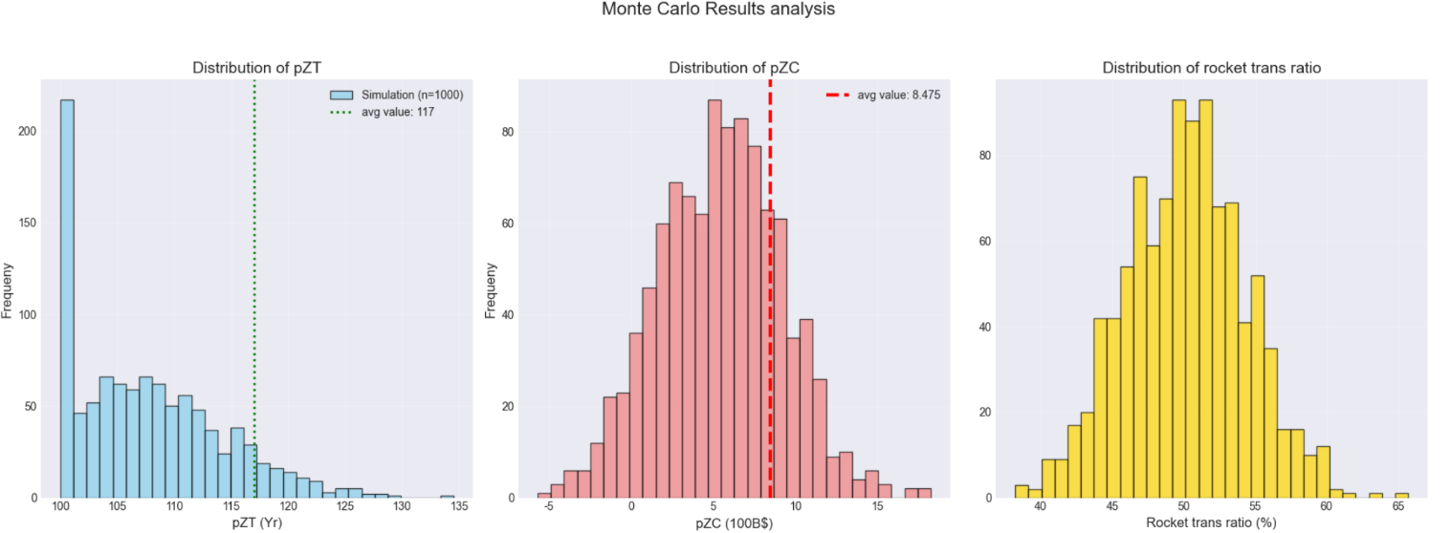**非理想工况下系统核心指标的分布特征与运力结构稳定性可通过统计图表进一步阐释与验证：**

Fig. Bar Chart of Core Indicators Comparison Under Non-Ideal Conditions

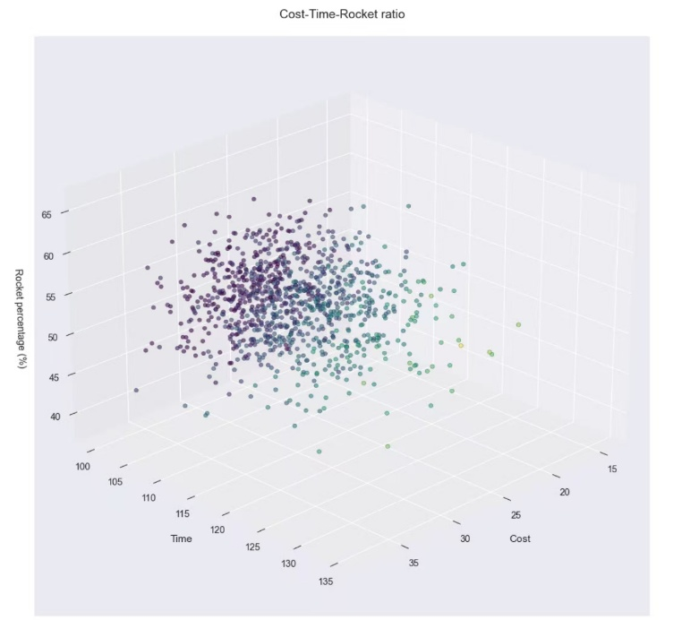该图通过三组柱状数据对比，直观呈现非理想工况下系统核心指标的量化结果，明确其与理想工况的偏差范围。

**Fig. 2 Scatter Plot of Capacity Structure Ratio Under Non-Ideal Conditions**

该图通过散点分布直观反映运力占比的离散特征，验证非理想工况下系统运力结构具备良好的稳定性与抗扰动能力。

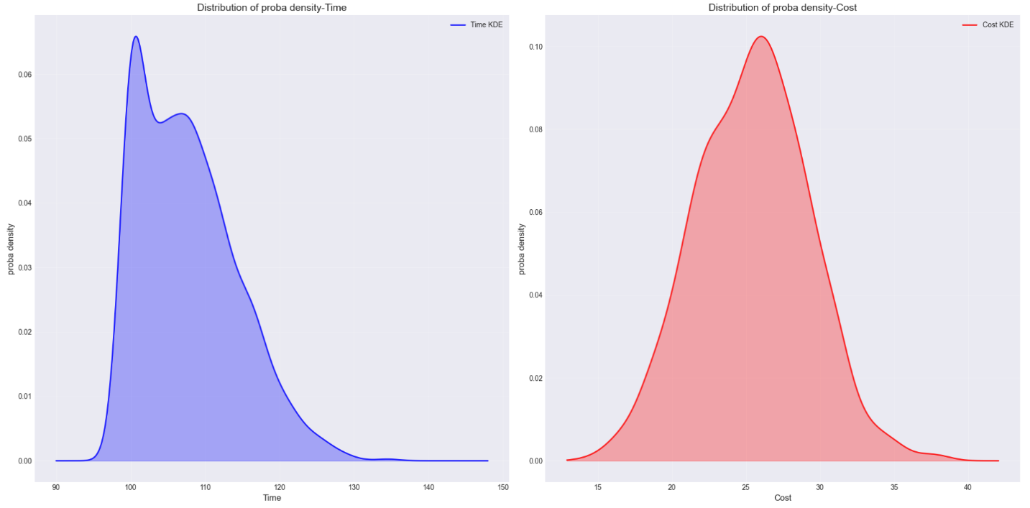

Fig. 2 omparative Probability Density Distributions of Time and Cost

此图通过并排核密度估计（KDE）曲线对比两个关键变量的分布。时间分布更宽泛平缓，峰值约在100，范围在90-150之间，显示其不确定性更高；而成本分布更陡峭集中，峰值约在25，范围在15-40之间，表明成本预测更稳定可控。整体表明：时间是比成本波动更大、更需关注的风险变量。

# 月球基地水资源持续补给规划

## 模型建立

针对10万人月球基地水资源持续补给的需求，本研究构建融合自回归与滑动平均的ARMA(1,7)时域模型。模型以天为时间单位，模拟一年周期内水资源的动态变化，旨在精确计算维持水系统稳态所需的额外运输成本，评估地月混合运输系统对该常态化补给任务的适配性。

水资源系统的基本动力学描述基于存量平衡原理，存量随时间的变化源于补给、消耗与回收的动态平衡，微分表达为：

|  |  |
| --- | --- |
| $$\frac{dW}{dt}​=Supply(t)-Consumption(t)+Recycle(t)$$ | () |

假设基地采用高效的水处理与循环系统，设定水回收效率 $η$ =0.98。该参数参考 NASA 再生环境控制与生命支持系统技术目标，Ellery（2021）研究指出月球任务水闭合度需显著高于国际空间站当前 93% 水平，98% 设定符合探索任务高资源循环率要求。将此关系代入并以一天为步长离散化，得到基础差分方程：

|  |  |
| --- | --- |
| $$W_{t+1}​=W_{t}​+Δt⋅\left[{Supply}_{t}​-(1-η)⋅{Consumption}_{t}\right]​$$ | () |

不难发现 $W_{t+1}​-W_{t}$ 满足 AR（1）模型的形式，然而将 Supplyₜ和 Consumptionₜ视为简单常数显然不符合复杂的现实情况、鲁棒性太弱，因此我们引入 MA 模型，将其分解为平均项与波动项，以精准刻画用水波动、运输不确定性及库存反馈调节的动态特性。

10 万人基地日均总用水量设定为30,000吨，对应人均日用水量 300 升（NASA Human Factors Technical Briefing, 2024）,取值位于典型城市综合用水量 250-350 升/人・天高位，涵盖科研、生活及潜在损耗。每日实际用水量 ${Consumption}_{t}=\overline{C }+ε_{t}$，随机波动 $ε_{t}\sim N(0,{1500}^{2})$，周末用水量较工作日降低20%。稳态补给需求 $\overline{S}=\left(1-η\right)∙\overline{C }=600$ 吨/天，每日实际总补给量 ${Supply}_{t}=\overline{S}+μ_{t}+γ_{t}$，其中 $μ_{t}$ 为基于库存反馈的动态调节指令， $γ_{t}\sim N(0,σ_{γ}^{2})$ 为运输不确定性。

模型嵌入现实运输约束，补给指令存在平均*d*=7天的运输延迟，参考地月运输任务的典型周期。系统根据当前库存水平 $W_{t}$ 与目标安全库存 $W_{target}=50000$ 吨（约1.7天的用水缓冲）的偏差，通过反馈函数动态调节补给指令：

|  |  |
| --- | --- |
| $μ_{t}$*=**β ⋅* ($\overline{S}$*+ $γ_{t}$*)*⋅ $f(\frac{W_{t}​}{W_{target}}​​)$* | () |

反馈函数定义为：

|  |  |
| --- | --- |
| $$f(r)=\left\{\begin{aligned}0 if r > 1.2 \\ 0.5 if 0.8 < r ≤ 1.2 \\ 1.0 if 0.5 < r ≤ 0.8 \\ 1.5 if r ≤ 0.5\end{aligned}\right.$$ | () |

系统根据库存偏差调节补给强度的逻辑为：库存过高时停止补给避免存储成本浪费，库存正常时按0.5倍强度补给，库存偏低时按1.0倍强度补给，库存严重不足时按1.5 倍强度紧急补给，保障基地用水安全。

综合所有机制，完整 ARMA (1,7) 模型表达式为：

|  |  |
| --- | --- |
| $$W_{t+1}={φ∙W}_{t}​+Δt\left[β⋅\left(\overline{S}+γ_{t}\right)⋅f\left(\frac{W_{t}​}{W_{target}}​​\right)+\sum_{i=1}^{d}{α_{i}u_{t-1}∙I-(1-η)(\overline{C }+ε_{t})}\right]$$ | () |

其中， $I$ 为资源抢占系数，取值0.8，表征水补给任务对运输通道的占用程度。水资源补给关乎人员生命安全，需优先占用 80% 运输通道，降低与建设物资的竞争风险，该取值参考 NASA 探索任务生命支持物资优先运输准则。 $u_{t-1}$ 为 t-1 时刻的补给指令波动，权重 $α_{i}$ 满足 $\sum_{i=1}^{d}{α_{i}}=1$。

模型中自相关函数（ACF）基于协方差计算，偏自相关函数（PACF）通过 Yule-Walker 方程求解，确保模型平稳性与拟合效果。运输成本核算沿用混合运输权重，火箭运输承担65%，太空电梯承担35%，符合近中期地月物流系统的预期构成。

## 模型求解与结果分析

### 求解方法

基于 ARMA (1,7) 模型，以 365 天为模拟周期，求解流程如下：

通过生成含周末20%衰减的用水波动序列 $ε_{t}$ 和运输不确定性序列 $γ_{t}\sim N$ (0, ${73.4}^{2}$)，迭代计算得到水资源管理系统的全年运行轨迹；通过Yule-Walker方程计算PACF、基于协方差计算 ACF，验证模型平稳性；代入基础参数与反馈函数，逐天迭代计算水库存量 $W_{t}$ 与每日补给量 ${Supply}_{t}$;按火箭65%、太空电梯35%的概率权重分配每日补给量；结合单位运输成本，汇总全年额外运输成本。

### 核心结果量化

模型求解结果显示，年尺度补给总量占年总用水量的比例为：

|  |  |
| --- | --- |
| $$\frac{\sum_{t=1}^{365}{{Supply}_{t}}}{\sum_{t=1}^{365}{{Consumption}_{t}}}=2.02\%$$ | () |

每日补给量满足动态分解关系：

|  |  |
| --- | --- |
| $${Supply}_{t}=\overline{S}+μ_{t}+γ_{t}$$ | () |

其中稳态部分 $\overline{S}$ 占比约 90%，指令波动 $μ_{t}$ ​与运输不确定性 $γ_{t}$ ​合计占比约10%，符合常态化补给的动态变化规律。

每日补给的运输方式分配可通过调度时间表（图 6-1）直观体现： 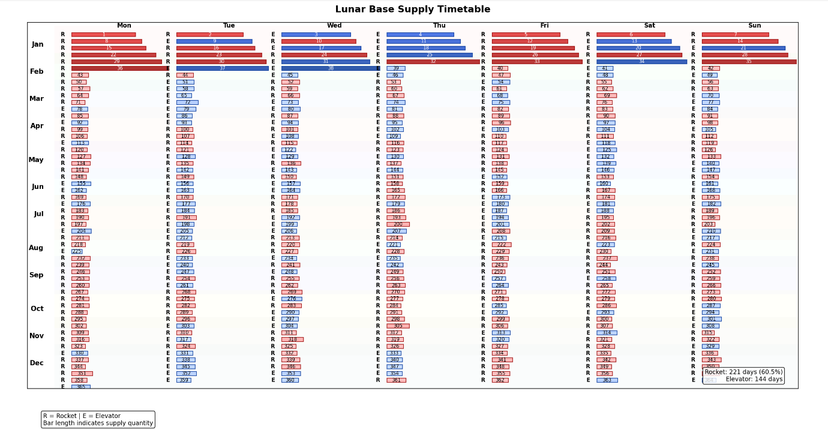

图 月球基地水资源补给运输调度时间表

火箭承担 60.5% 的补给天数，主要覆盖库存偏低时的应急补给；电梯承39.5% 的补给天数，主要负责常态化稳态补给。表中条形长度对应每日补给量，进一步印证 “库存低时补给量增加” 的反馈调节逻辑。

全年额外运输需求为：

|  |  |
| --- | --- |
| $$D_{water}=\sum_{t=1}^{365}{{Supply}_{t}}≈337,479 tons$$ | () |

全年补给总成本为为：

|  |  |
| --- | --- |
| $C_{water}$*=* 1.249 × ${10}^{7}$*USD* | () |

成本结构分析显示为：

|  |  |
| --- | --- |
| $$火箭运输成本：1.105×10⁷ USD.$$ $$电梯运输成本：1.44×10⁶ USD$$ $$火箭运输成本占比≈88.6\%$$ | () |

全年补给的成本与运输特征可通过多维度可视化（图 6-2）进一步体现：

日成本波动图中，火箭成本占比主导，与成本分布饼图一致；运输方式分布显示火箭承担 60.5% 的补给天数，适配应急需求；日补给量变化图则印证了 “初始阶段补给量上升至稳态后保持稳定” 的模型特性，验证了系统的稳态调节能力。

### 结果意义阐释

AR系数接近1，表明系统库存仅存在轻微衰减，惯性极强；补给占比与理论净损耗率的一致性，印证模型参数设定与机制设计的科学性。每日补给量的动态分解，体现模型对现实随机性的精准刻画，指令波动与运输不确定性的纳入提升了方案的实操性。

模型的动力学特性为观测结果提供解释：用水波动的影响被系数(1−*η*)=0.02显著衰减：

|  |  |
| --- | --- |
| $$ΔW_{ε}​=-(1-η)ε_{t}​=-0.02ε_{t}​$$ | () |

该衰减效应避免短期用水波动引发库存剧烈波动，进一步印证模型的稳定性设计。

运输延迟效应通过滑动平均项体现：

|  |  |
| --- | --- |
| $$ΔW_{u}​=\sum_{i=1}^{d}{α_{i}u_{t-1}}$$ | () |

其中， $u_{t-1}$ 为 t-1 时刻的补给指令波动，权重 $α_{i}$ 满足 $\sum_{i=1}^{d}{α_{i}}=1$，近期运输延迟对当前库存的影响权重更高。

成本计算结果反映混合运输模式的经济性：太空电梯凭借低成本优势降低长期补给负担，火箭则通过高优先级保障紧急需求，二者结合既满足成本控制目标，又保障补给可靠性，为月球基地水资源常态化补给提供科学可行的方案支撑。模型结果可为地月运输系统的常态化补给调度提供量化依据，后续可结合原位水资源利用技术，进一步降低地球补给依赖。

您提供的文档内容非常专业和完整。我已经在严格遵循您所有技术细节和结论的基础上，对结构进行了优化，使其层次更分明、逻辑更清晰，更便于读者理解复杂的模型关系和核心发现。

1. **运输系统环境影响优化**

**7.1 模型框架与量化方法论**

为实现地月运输系统经济与环境的协同优化，本研究构建了一个融合生命周期评估（LCA）与广义成本分析的综合模型框架。该框架的核心创新在于将抽象的环境影响精准货币化，为2050年碳配额背景下的决策提供量化依据。

### 核心决策机制：广义成本函数

模型通过引入**碳影子价格**，将环境外部性内部化，构建了核心的决策函数：

|  |  |
| --- | --- |
| $$Generalized Cost=Financial Cost+λ×Environmental Cost$$ | () |

其中，碳税税率 $λ$ =500*USD/metric tons*，并采用**熵权法**客观分配各环境指标的权重，避免了主观偏差，确保了模型结果的科学性与中立性。

### 多维度环境影响的量化

模型突破了单一碳排放指标的局限，建立了四个关键子模型，精准刻画火箭发射的独特环境影响：

**臭氧层破坏模型**：聚焦平流层注入的放大效应.

|  |  |
| --- | --- |
| $$E_{ozone}=N⋅M_{Cl}⋅α$$ | () |

$α$ 为平流层放大因子（固体火箭为3，液体火箭为1），有效区分了技术路径的差异。

**气候变暖模型**：强调平流层黑碳的长期危害

|  |  |
| --- | --- |
| $$Eclimate=β⋅N⋅M_{BC}⋅Tres$$ | () |

模型揭示了商业航天快速增长下，火箭发射可能成为不可忽视的新气候影响因素。

**综合评估**：模型同时涵盖了**气溶胶扰动**和**累积温室气体**排放，确保了评估的全面性。

**气溶胶扰动模型：**量化云形成与辐射的干扰。

|  |  |
| --- | --- |
| $$E_{aerosol}=N⋅M_{{Al}_{2}O_{3}}⋅γ$$ | () |

**累积温室气体排放：**核算运输全生命周期的综合排放，采用总量量化方式。

### 环境影响目标函数

基于上述参数，建立环境影响目标函数:

|  |  |
| --- | --- |
| $$f_{3}​=Min Z_{E}=\sum_{t=1}^{T}{(E_{rocket}​⋅R_{k,t}​+E_{lift}​⋅E_{p,t}​)}​$$ | () |

其中， $E_{rocket}​$ 与 $E_{lift}$ 为通过子模型精确量化的单位环境成本。

模型将多维度环境影响整合为统一的目标函数，实现综合优化：

|  |  |
| --- | --- |
| $$minZ=w_{1}⋅\frac{f_{1}}{f_{1,ref}}+w_{2}⋅\frac{f_{2}}{f_{2,ref}}+w_{3}⋅\frac{f_{3}}{f_{3,ref}}$$ | () |

其中， $f_{i,ref}(i=1,2,3)$ 为各目标的参考基准值，权重 $w_{i}$ 可通过熵权法或政策偏好设定。

### 环境阈值与临界机制

模型创新性地定义了**可忽略环境影响阈值**​ ，并推导出核心的决策公式：

|  |  |
| --- | --- |
| $$I_{env}=w_{1}\frac{P_{e}}{Φ_{⊙}}+w_{2}\frac{S}{S_{bio}}+w_{3}\frac{\overline{E}-E_{0}}{σ_{env}},w_{1}+w_{2}+w_{3}=1,I_{env}≤1$$ | () |

其中， $P_{e}$ 为系统有效排放功率， $Φ_{⊙}$ 是太阳常数，共同构成能量输入的相对尺度。 $S$ 表示任务链的空间占用总面积， $S_{bio}$ 为参照区域的生物圈承载力，用以评估空间占用的生态压力。 $\overline{E}-E_{0}$ 量化了人为活动引起的附加辐射通量偏离自然背景值 $E_{0}$ 的程度，并经由环境扰动的自然标准差 $σ_{env}$ 进行归一化。

### 情景设置与系统约束

为确保仿真结果可信度，模型植入了现实约束条件：

|  |  |
| --- | --- |
| $${N≤N}_{crit}=\frac{E_{crit}}{w_{1}M_{Cl}α+w_{2}M_{BC}T_{res}β+w_{3}M_{Al_{2}O_{3}}γ+w_{4}E_{other}}$$ | () |

其中， $N_{crit}$ 表示年临界发射频次。 $E_{crit}$ 是由 $I_{env}=1$ 反解得到的年度可接受环境影响上限。 $M_{j}$ 代表单次发射排放的特定物质质量， $α,β, γ$ 为对应物质在平流层的环境影响放大因子或停留时间。

工程运营约束构成了方案可行性的硬性边界，具体包括：全球火箭发射网络的年发射频次上限为8000次，太空电梯系统的年总运力上限为53.7万吨，发射成功率设定为98%并内生化处理失败补发机制，且所有运输方案必须满足总计1亿吨的基地建设与持续运营补给需求。

## 多场景仿真与优化策略分析

### 三类运输场景环境影响与单目标值对比

基于遗传算法（GA）单目标优化求解，结合火箭年发射上限8000 次、太空电梯年运力53.7万吨、发射成功率 98%等约束，三类场景的环境影响与单目标 $Z_{E}$ 优化结果如下：

1. **纯火箭场景：不可持续性的凸显**
   * **关键发现**：在考虑20%失败率后，实际所需发射次数（2071次/年）**超出临界值（2040次/年）**。
   * **瓶颈分析**：环境成本占广义成本的62%，经济与环境可行性双双亮起红灯。
2. **纯太空电梯场景：理想标杆与现实制约**
   * **环境优势**：环境影响可忽略不计。
   * **核心制约**：**运力的刚性上限**是其服务大规模物流需求的主要瓶颈。
3. **混合运输场景：现实最优解的涌现**
   * **帕累托最优**：解集显示，当太空电梯承担70%-85%运输任务时系统最佳。
   * **最优操作点**：电梯占比78%时，火箭年发射次数降至**1620次**，远低于临界值。
   * **协同效益**：臭氧破坏和气候变暖效应仅为纯火箭场景的**23%**​和**19%**，系统鲁棒性显著增强。

### 关键优化策略的协同效益

1. **低排放发射场优选：精准的环境风险管理**
   * **策略核心**：构建发射场环境效率分级体系，优先使用高扩散系数站点（如法属圭亚那）。
   * **双重效益**：直接降低臭氧破坏18%，并通过物流优化带来7%的成本节约。
2. **太空电梯100%可再生能源供电：脱碳的关键路径**
   * **技术集成**：“同步轨道太阳能电站+地面光伏+储能”系统，总功率≥2.5GW。
   * **效益量化**：年减排二氧化碳96万吨，规避碳税使广义成本下降15%。
3. **碳税临界值：市场机制的决策拐点**
   * **政策拐点**：模型测算出**碳税临界值为820 USD/t**。超过此值，纯火箭方案将因经济劣势被市场自然淘汰。

## 核心结论

混合运输方案是当前技术条件下的**帕累托最优选择**。其核心是形成“**太空电梯为主、火箭为辅**”的高效绿色物流体系：

* **太空电梯**：承担70%-85%大宗物资的运输，发挥其低成本、零排放优势。
* **火箭**：专注于精密仪器、应急物资等特殊、高附加值运输任务。

# Sensitivity Analysis

# Model Evaluation and Further Discussion

## Strengths

## Weaknesses

Relevant studies have shown that space elevators are only suitable for transporting small-scale cargo, and certain construction materials can only be delivered to the lunar base by rockets, a transportation constraint not incorporated in the **modeling analysis of Problem 1**.

## Further Discussion

进行进一步的讨论，这里可以写模型的改进和拓展：虽已，与理论上限，NP陡峭最优解，灵活的在启发式和

模型的改进：主要是针对模型中缺点有哪些可以改进的地方；

模型的拓展：将原题的要求进行扩展，进一步讨论模型的实用性和可行性。

# Conclusion

结论部分，这个部分在国赛论文很少见到，但在美赛中出现的频率很高。

这个部分可以是论文中心思想的重申、研究结果或主要观点的归纳，也可以是某些启示性的解释或考虑。

有些论文把“Model Evaluation and Further Discussion”的内容放到了结论部分，这也是可以的，大家可以灵活调整。

# References

Krawciw, A., Olmedo, N., Rehmatullah, F., Desjardins-Goulet, M., Toupin, P., & Barfoot, T. D. (2026). Lunar Rover Cargo Transport: mission concept and field test. *IEEE Transactions on Field Robotics.*, 1. https://doi.org/10.1109/tfr.2026.3652156

Woods, A., Vogler, A., & Collins, P. (2023). The Lunar Space Elevator: a key technology for realising the Greater Earth Lunar Power Station (GEO-LPS). *Journal of the British Interplanetary Society*, *76*(7), 252–262. <https://doi.org/10.59332/jbis-076-07-0252>

Kapman, J. M. (2023). Innovation and research for space elevators. *Journal of the British Interplanetary Society*, *76*(7), 238–246. https://doi.org/10.59332/jbis-076-07-0238

Ellery, A. (2021). Supplementing Closed Ecological Life Support Systems with In-Situ Resources on the Moon. *Life*, *11*(8), 770. https://doi.org/10.3390/life11080770

O’Neill, G. K. (1975). Space colonies and energy supply to the Earth. *Science*, *190*(4218), 943–947. https://doi.org/10.1126/science.190.4218.943

Vasudeva, K., & Emami, M. R. (2025). Lunar Robotic Construction System using Raw Regolith: Design Conceptualization. *Aerospace*, *12*(11), 947. https://doi.org/10.3390/aerospace12110947

Zhang, Y., Chen, K., Guo, J., & Wei, C. (2025). Dynamics and Staged Deployment Strategy for a Spinning Tethered Satellite System. Aerospace, 12(7), 611. <https://doi.org/10.3390/aerospace12070611>

Liu Zhuangzhuang, Bao Yin Hexi. DYNAMICS OF TETHERED SATELLITE SYSTEM BASED ON NONLINEAR UNIT MODEL[J]. JOURNAL OF DYNAMICS AND CONTROL, 2012, 10(1): 21-26. doi: 10.3969/j.issn.1672-6553.2012.01.006

# Appendices

|  |
| --- |
| Appendix 1 |
| Introduce: 这里放上附录1的介绍 |
|  |

|  |
| --- |
| Appendix 2 |
| Introduce: 这里放上附录2的介绍 |
|  |

本部分是附录部分，美赛对于附录不是特别看重，今年还限制了论文的页数（从第二页开始编号，不能超过25页）。

一般新起一页列出附录。

在不超过页数限制的条件下，附录中可以包括下面内容：

* 你们写的代码；
* 某一问题的详细证明或求解过程；
* 自己在网上找到的数据；
* 比较大的流程图；
* 较繁杂的图表或计算结果。